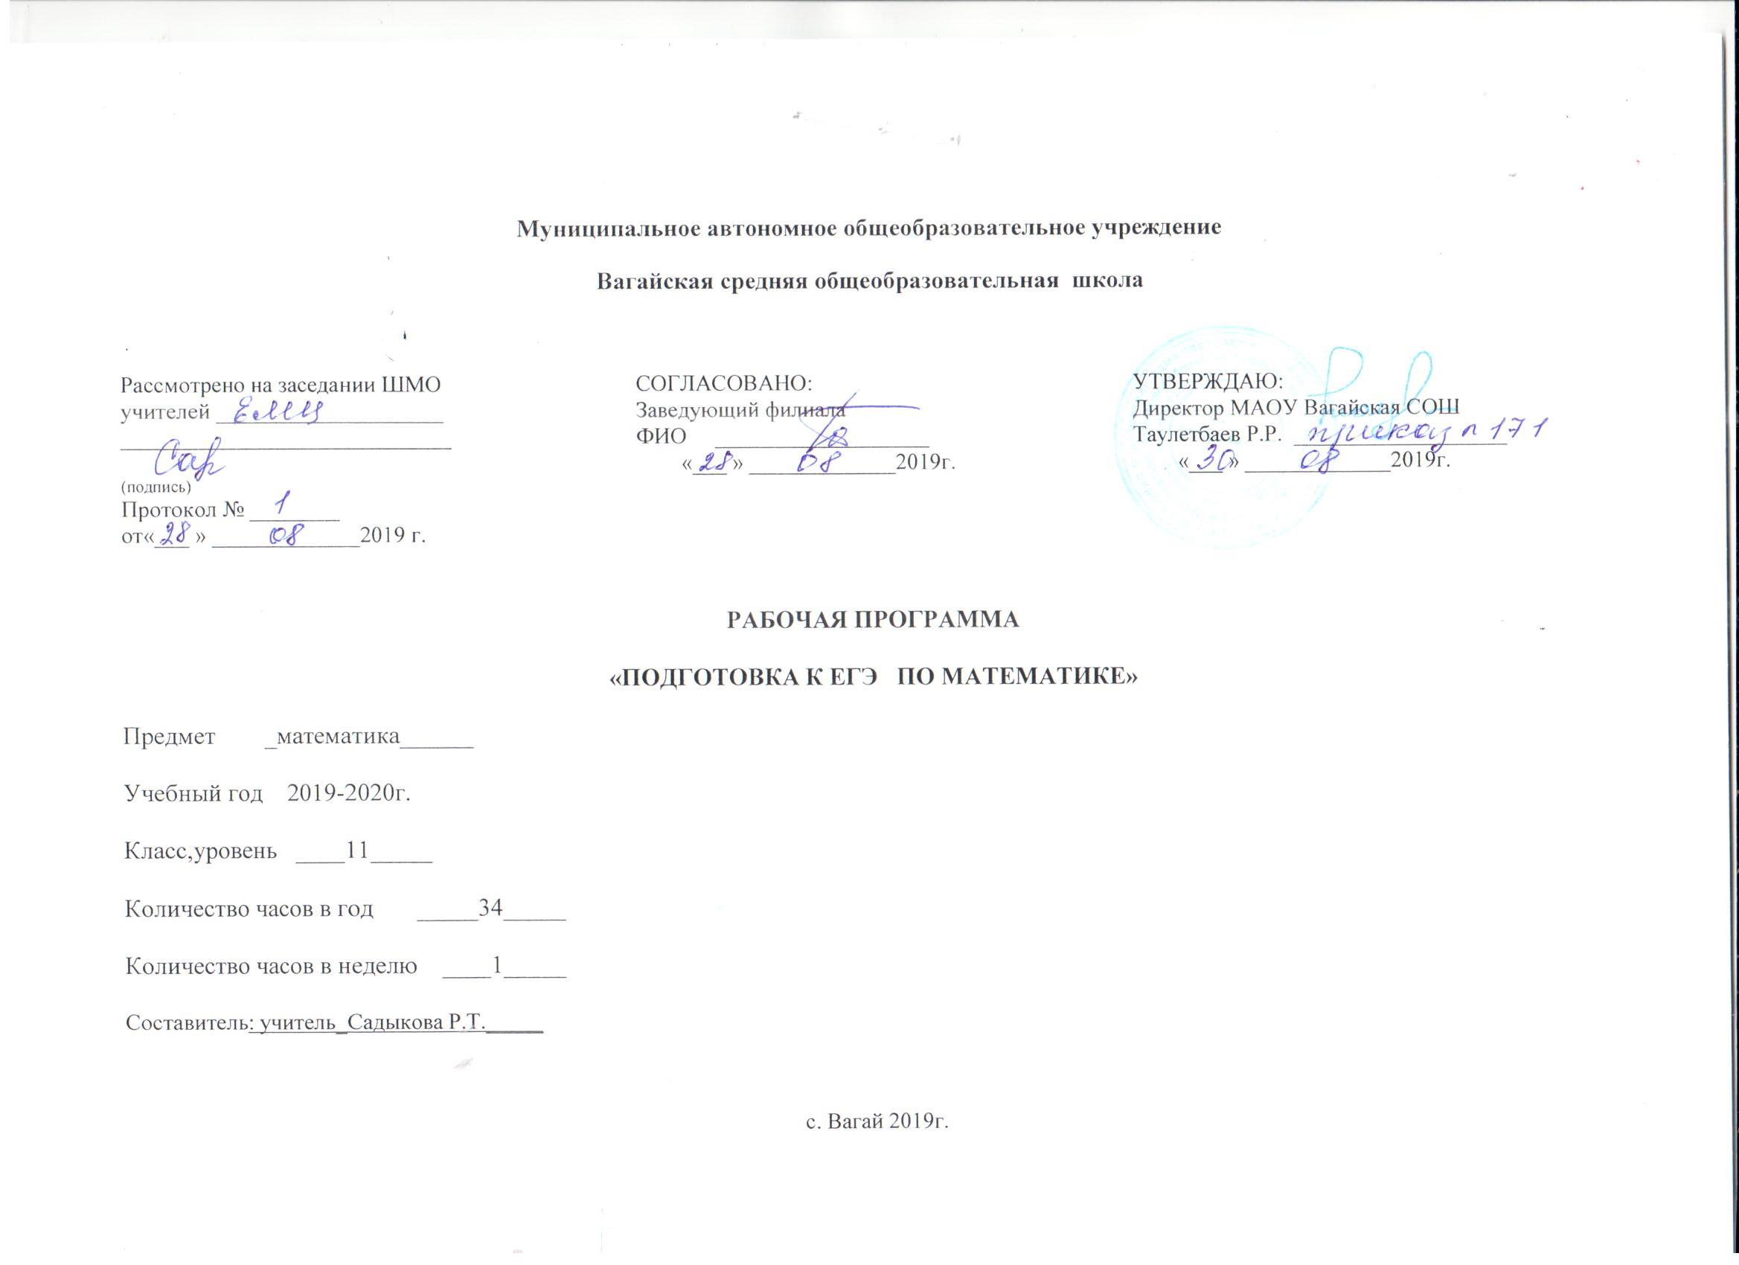Пояснительная записка
План работы по подготовке к ЕГЭ по математике в 11 классе создана на основе федерального компонента государственного стандарта среднего (полного) общего образования, кодификаторов элементов содержания и требований к уровню подготовки выпускников образовательных организаций для проведения ЕГЭ по математике, спецификации контрольно-измерительных материалов для проведения в 2020 единого государственного экзамена по математике (базовый уровень), демонстрационного варианта 2020 года (базовый уровень).
Введение ЕГЭ (базовый и профильный уровни) по математике в новой форме в 11 классах вызывает необходимость изменения в методах и формах работы учителя.
Данная необходимость обусловлена тем, что изменились требования к знаниям, умениям и навыкам учащихся в материалах экзамена по математике. Само содержание образования существенно не изменилось, но в рамках реализации ФГОС второго поколения существенно сместился акцент к требованиям УУД. Изменилась формулировка вопросов: вопросы стали нестандартными, задаются в косвенной форме, ответ на вопрос требует детального анализа задачи. И это всё в первой части экзамена, которая предусматривает обязательный уровень знаний. Содержание задач изобилует математическими тонкостями, на отработку которых в общеобразовательной программе не отводится достаточное количество часов. В обязательную часть включаются задачи, которые либо изучались давно, либо на их изучение отводилось малое количество времени (проценты, стандартный вид числа, свойства числовых неравенств, задачи по статистике, чтение графиков функций), а также задачи, требующие знаний по другим предметам, например, по физике. В общеобразовательных классах основное внимание нужно уделить отработке первой части экзамена по математике, так как только первая часть обеспечивает удовлетворительную отметку.

Система работы по подготовке к ЕГЭ по математике
на 2019 -2020 в 11 классе.
- Включать в изучение текущего учебного материала задания, соответствующие экзаменационным заданиям.
- В содержание текущего контроля включать экзаменационные задачи.
- Изменить систему контроля над уровнем знаний учащихся по математике
- Итоговое повторение построить исключительно на отработке умений и навыков, требующихся для получения положительной отметки на экзамене.
- Подготовка ко второй части работы осуществляется как на уроках, так и во внеурочное время на предметных курсах. Используется сборники для подготовки к экзаменам, рекомендованные ФИПИ и др.
Важным условием успешной подготовки к экзаменам является тщательность в отслеживании результатов учеников по всем темам и в своевременной коррекции уровня усвоения учебного материала.

План работы по подготовке учащихся к ЕГЭ -2020 по математике.
№ п/п | Мероприятия | Сроки проведения
1 | Работа по изучению индивидуальных особенностей учащихся (с целью выработки оптимальной стратегии подготовки к экзамену в форме ЕГЭ). | В течение года
2 | Психологическая подготовка к ЕГЭ. Групповое консультирование учащихся. | В течение года
3 | Использование современных образовательных технологий, новых форм организации учебно- воспитательного процесса, способствующих повышению качества подготовки школьников к итоговой аттестации, формированию предметной компетенции. | В течение года
4 | Беседа с учащимися: «Подготовка к ЕГЭ -2020 по математике: от устранения пробелов в знаниях до итоговой аттестации». | 1 четверть
5 | Пополнение классной библиотеки методической и информационной литературой по подготовке к ЕГЭ. Обеспечение участников государственной (итоговой) аттестации по новой форме в XI классе учебно-тренировочными материалами, обучающими программами, методическими пособиями, информационными и рекламными материалами. | В течение года
6 | Проведение с учащимися цикла бесед:  «Цели, содержание и особенности подготовки и проведения ЕГЭ»  «Знакомство с инструкциями по ЕГЭ»  «Нужно ли участвовать в пробном ЕГЭ?» | В течение года
7 | Работа с учащимися:  -обучение работе с КИМами,  -обучение заполнению бланков регистрации и бланков ответов (№1, №2),  -выбор оптимальной стратегии выполнеия заданий ЕГЭ,  - помощь в выработке индивидуального способа деятельности в процессе выполнения экзаменационных заданий,  - систематическое решение текстовых задач:  • задачи на части и проценты;  • задачи, связанные с десятичной формой записи числа;  задачи с целочисленными данными;  · задачи на равномерное движение по прямой;  · задачи на сплавы и смеси;  · задачи на работу;  задачи на бассейны и трубы. | В течение года
9 | Разбор заданий демонстрационного варианта экзамена по математике (ЕГЭ -2020)-новый проект, состоящий из двух видов работ: базовый уровень, профильный уровень | 1 четверть
10 | Подготовка, оформление информационного стенда «Подготовка к ЕГЭ» для учащихся и их родителей | 4 четверть
11 | Индивидуальные консультации родителей | В течение года
12 | Работа с заданиями различной сложности.  Практикум по решению заданий уровня С | Индивидуальная работа по группам в течение года
13 | Регулярное участие в проведение классных родительских собраний: «Ознакомление с нормативными документами по подготовке к проведению новой формы аттестации 11-тиклассников», «Нормативные документы по ЕГЭ -2020 по новой форме в XI классе «Построение режима дня во время подготовки к экзаменам с учётом индивидуальных особенностей ребенка», «Цели и технологии проведения ЕГЭ -2020 по новой форме в XI классе». | В течение года
14 | Беседа с учащимися: «Успешная сдача ЕГЭ залог поступления в вуз» | 2 четверть
15 | Подготовка материалов для проведения пробной внутришкольной ЕГЭ -2020 по новой форме в XI классе (бланки, тесты). | 2 четверть
16 | Участие в пробном ЕГЭ по математике | 3 четверть
17 | Мониторинг качества подготовки учащихся к ЕГЭ | В течение года
18 | Информирование по вопросам подготовки к ЕГЭ: знакомство с инструкцией по подготовке к ЕГЭ; правила поведения на ЕГЭ; КИМ ы; инструктирование учащихся; время регистрации на ЕГЭ и проведения ЕГЭ; официальные сайты ЕГЭ.  Индивидуальное информирование и консультирование по всем вопросам связанных с ЕГЭ | В течение года
19. | Индивидуальные консультации для учащихся и их родителей по вопросам подготовки и проведения ЕГЭ -2019 по новой форме в XI классе. Оформление протокола родительского собрания и листа ознакомления с информацией о проведении ЕГЭ-2020. | В течение года
20 | Анализ работы учителя и учащихся в системе СтатГрад. О порядке подготовки и проведения ГИА (нормативные документы, КИМы, сайты ) | май

Учебно-тематическое планирование

№ | Наименование разделов и тем | Общее количество часов | В том числе
 |  |  | теоретических | практических
I | Числа и вычисления | 3 | 1 | 2
1.1 | Проценты. Основные задачи на сложные и простые проценты | 1 |  | 1
1.2 | Пропорции. Основные свойства прямо и обратно пропорциональные величины | 1 |  | 1
1.3 | Решение текстовых задач на движение, работу, десятичную форму записи числа, концентрацию смеси и сплава | 1 |  | 1
2 | Уравнения | 8 | 3 | 5
2.1 | Общие сведения об уравнениях. Целые рациональные алгебраические уравнения с одним неизвестным первой и второй степени | 1 | 1
2.2 | Уравнения высших степеней | 1 |  | 1
2.4 | Иррациональные уравнения | 1 |  | 1
2.5 | Уравнения содержащие переменную под знаком модуля | 1 | 1
2.6 | Тригонометрические уравнения | 1 | 1 | 1
2.7 | Логарифмические уравнения | 1 |  | 1
2.8 | Показательные уравнения | 1 |  | 1
2.9 | Уравнения с параметрами | 1 | 1
3 | Система уравнений | 3 | 2 | 2
3.1 | Системы линейных уравнений с двумя и тремя переменными. Обзор методов их решения | 2 | 1 | 1
3.2 | Использование графиков при решении систем | 1 |  | 1
4 | Неравенства | 7 | 4 | 7
4.1 | Неравенства с одной переменной. Методы решения | 1 |  | 1
4.2 | Неравенства, содержащие переменную под знаком модуля | 1 | 1 | 1
4.3 | Иррациональные неравенства | 1 | 1 | 1
4.4 | Неравенства. содержащие параметр | 1 |  | 1
4.5 | Тригонометрические неравенства | 1 | 1 | 1
4.6 | Показательные и логарифмические неравенства | 1 | 1 | 1
4.7 | Системы неравенств | 1 |  | 1
5 | Выражения и преобразования | 8 | 3 | 7
5.1 | Преобразование степенных ,иррациональных выражений | 3 | 1 | 2
5.2 | Преобразование тригонометрических выражений | 3 | 1 | 3
5.3 | Преобразование логарифмических выражений | 2 | 1 | 2
6 | Функции | 4 | 2 | 4
6.1 | Область определения функции. Множество значений функции |  | 0,5 | 1
6.2 | Графики функций и их использование |  | 0,5 | 1
6.3 | Чётность, нечётность, периодичность функций |  |  | 1
6.4 | Построение графиков функции, содержащих модуль |  | 0 | 1
6.5 | Экстремумы функции (теорема Ферма) |  | 1
6.6 | Исследование графиков на выпуклость. точки перегиба |  |  | 1
6.7 | Касательная к кривой |  | 1
7 | Геометрические задачи | 8 | 2 | 5
7.1 | Построение чертежа | 1 |  | 1
7.4 | Геометрические методы решения задач | 2 | 1 | 1
7.5 | Аналитические методы решения задач | 4 | 1 | 3
7.6 | Метод координат | 1 |  | 1
Итого часов | 34

Содержание изучаемого курса

Тема 1. Числа и вычисления (3 часов)
Основная цель: повторение начальных сведений о процентах и пропорциях (данная тема используется при решении текстовых задач на движение, работу и смеси). В тестах ЕГЭ включены задачи по этим темам.
Тема 2. Уравнения (8часов)
Основная цель: изучение общих приёмов решений уравнений с одной переменной и использование равносильности уравнений, иррациональных уравнений. Использование нескольких приемов при решении различных уравнений. Уравнения высших степеней, где будут рассмотрены методы решения уравнений: замена переменной, схема Горнера, Теорема Безу, возвратные уравнения. Также в данной теме будут рассмотрены уравнения, содержащие переменную под знаком модуля, уравнения с параметрами. Обобщение всех методов решения различных уравнений. Решение комбинированных уравнений. Решая такие уравнения учащиеся развивают умение анализировать полученную ситуацию, развивать навыки исследовательской работы.
Тема 3. Система уравнений (3часов)
Основная цель: провести обзор систем уравнений и методов их решения. При решении систем уравнений могут быть использованы графики. Рассматриваются задачи на составление системы, содержащие одинакового вида уравнения и разного, например показательно-логарифмические.
Тема 4. Неравенства (7 часов)
Основная цель: рассмотреть рациональные неравенства, методы их решения. Неравенства, содержащие переменную под знаком модуля. Иррациональные неравенства и методы их решения. Использование графиков при решении неравенств. Изучая тему в курсе данной программы, происходит выработка умений и навыков успешно применять общие методы решений(метод замены переменной, метод разложения на множители, графический метод) к решению тригонометрических, показательных, логарифмических и иррациональных неравенств. Происходит углубление изученного материала за счёт решения неравенств, содержащих знак модуля, параметры.
Тема5.Выражения и преобразования(8часов)
Задания на преобразование выражений всегда включаются в работу, предлагаемую на выпускном экзамене. В старшей школе изучают преобразования тригонометрических, степенных и логарифмических выражений. Этот материал достаточно трудоёмкий, так как содержит много
формул и правил преобразования . Выбор рационального пути во многом зависит от владения всем объёмом информации о способах преобразования выражений. Изучая тему в курсе данной программы, происходит актуализация базовых знаний и умений по данной теме, расширяются понятия за счёт введения новых формул. Предусматривается возможность творчества учащихся.
Тема 6. Функции (4 часов)
В курсе изучения алгебры и начал анализа тема «Функции» является одной из важных. Изучая эту тему, учащиеся должны не только уметь читать графики и переводить его свойства с графического на алгебраический и наоборот, но и уметь работать с формулой задающей функцию, обосновывая или проверяя наличие указанных свойств. Исследование функции при помощи производной. проведении лабораторно-практических работ способствуют формированию прочных знаний учащихся по данной теме.
Тема 7. Геометрические задачи (8часа)
Основная цель :совершенствовать умение анализировать геометрические задачи, изображать геометрические фигуры и тела, выполнять чертеж по условию задачи, решать геометрические задачи, опираясь на изученные свойства планиметрических и стереометрических фигур и отношений между ними, применяя алгебраический и тригонометрический аппарат;
Прогнозируемые результаты
Изучение данного курса дает учащимся возможность:
- повторить и систематизировать ранее изученный материал школьного курса математики;
- освоить основные приемы решения задач;
- овладеть навыками построения и анализа предполагаемого решения поставленной задачи;
- овладеть и пользоваться на практике техникой сдачи теста;
- познакомиться и использовать на практике нестандартные методы решения задач;
- повысить уровень своей математической культуры, творческого развития, познавательной активности;
- познакомиться с возможностями использования электронных средств обучения, в том числе Интернет-ресурсов, в ходе подготовки к итоговой аттестации в форме ЕГЭ.
Формы и методы
- беседы
- лекции
- тренажеры
- самостоятельные работы
- лабораторно-практические работы
- исследовательские работы
- творческие работы

График работы.

№ п/п | Вид деятельности | День недели | Время
 | Урок алгебры  Урок алгебры | понедельник  понедельник | 11.35-12.20  12.30-13-15
 | Урок алгебры | вторник | 11.35-12.20
 | Урок геометрии | среда | 12.30-13.15
 | Урок геометрии | четверг | 10.30-11.15
 | Индивидуальные консультации | вторник | 14.20-15.05

Литература, используемая учащимися:

1. ЕГЭ 2020. Математика. 10 вариантов типовых тестовых заданий. Базовый уровень Антропов А. В.Экзамен: ЕГЭ Типовые тестовые задания
Подробнее:http://www.labirint.ru/genres/2774/#__utmzi__1__=1
2. ЕГЭ. Геометрия. Задания 14,16. Опорные задачи по геометрии. Планиметрия. Стереометрия1 рец.ПотоскуевЕвгениПодробнее: http://www.labirint.ru/genres/2774/#__utmzi__1__=1
3.ЕГЭ 2019. Математика. 30 типовых тестовых заданий. Тематическая рабочая тетрадьЯщенко Иван Валерьевич
Подробнее: http://www.labirint.ru/genres/2774/#__utmzi__1__=1

Интернет-ресурсы.
1. http://www.prosv.ru - сайт издательства «Просвещение» (рубрика «Математика»)
2. http:/www.drofa.ru - сайт издательства Дрофа (рубрика «Математика»)
3. http://www.fipi.ru - портал информационной поддержки мониторинга качества образования, здесь можно найти Федеральный банк тестовых заданий.

4. http://alexlarin.net/ - Основной целью создания этого сайта было оказание информационной под-держки студентам и абитуриентам при подготовке к ЕГЭ по математике, поступлении в ВУЗы.

5. http://shpargalkaege.ru/ - информационная поддержка студентам и абитуриентам при подготовке к ЕГЭ по математике

6. http://решуегэ.рф/ - Дистанционная обучающая система для подготовки к экзамену «РЕШУ ЕГЭ» (http://решуегэ.рф, http://reshuege.ru) создана творческим объединением «Центр интеллектуальных инициатив». Руководитель — учитель математики гимназии № 261 Санкт-Петербурга, Почетный работник общего образования РФ, Учитель года России — 2007, член Федеральной комиссии по разработке контрольно-измерительных материалов по математике для проведения единого государственного экзамена по математике Гущин Д. Д.

